CLASE : Inglés
- Presentación de power point # 4 del libro “TODAY IS MONDAY” by Eric Carle
Ver la presentación del cuento, escuchar el audio , ver el video de la canción del cuento y prestar atención en las preguntas y respuestas que están al final (todo está en la presentación)
Los estudiantes deben prestar atención a los animales, tipos de comida y secuencia del cuento para poder realizar las hojas de trabajo.

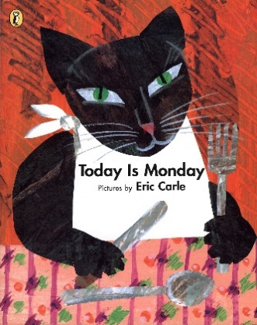

- Hacer hoja de trabajo del cuento “Today is Monday”.
Asociar cada animal con la comida correcta según el cuento. ( hoja de trabajo adjunta)

- Realizar la hoja de trabajo de la secuencia del cuento “TODAY IS MONDAY”
Completo el cuadro con el orden correcto.
Corto cada imagen de animal y lo pego debajo del día de la semana correcto según el orden del cuento en la presentación ( hojas adjuntas)
Match each animal with the correct food card according to the book “Today is Monday” by Eric Carle

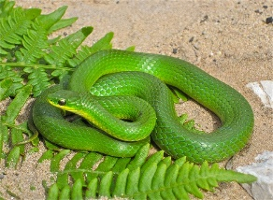

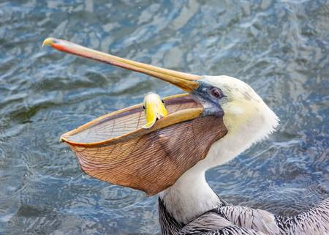
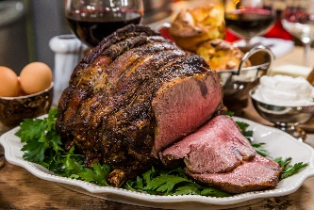

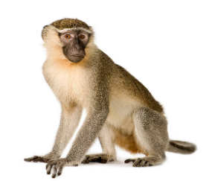

Cut out each picture and paste them in order of secuence according to the story “TODAY IS MONDAY“ BY ERIC CARLE
- MONDAY | - TUESDAY | - WEDNESDAY

- THURSDAY | - FRIDAY | - SATURDAY | - SUNDAY
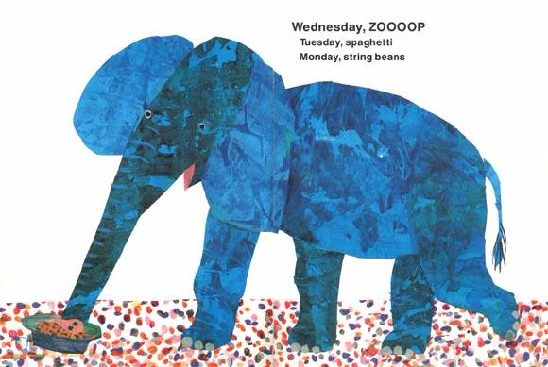 | 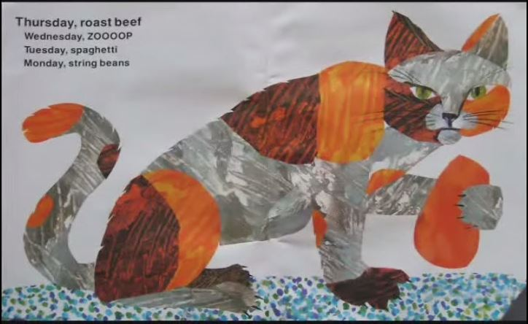 | 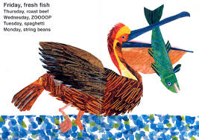 | 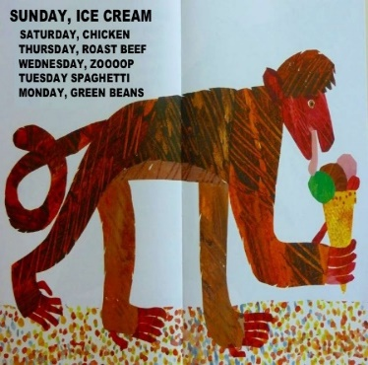

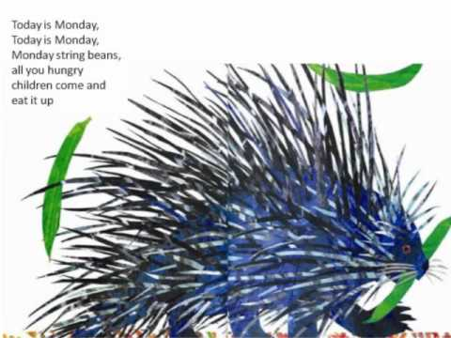 | 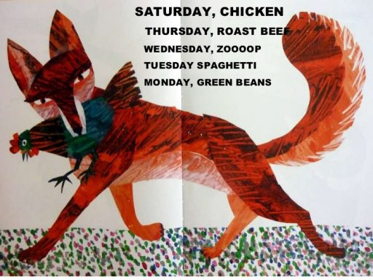 | 